Удивительный рисунок 17 века
В архивах обнаружен рисунок без подписи , датировки и без указания автора. Несмотря на то, что рисунок зеркальный и скит Патриарха Никона на нем показан не на северо-западе, а на юго-востоке, Новый Иерусалим легко определяется. Понятна и ошибка автора. Видимо, это либо прорисовка трафарета гравюры, либо сама гравюра, на трафарете которой нанесен неправильный рисунок.
Мы видим деревянную ограду, башни. Воскресенский собор достроен до сводов, как перед ссылкой Патриарха Никона. Следовательно, этот рисунок сделан до кончины Патриарха, т.е. до 1681 года. За 2 года до погребения Святейшего Патриарха Никона (8 сентября 1681 года) царь Федор Алексеевич начал интенсивно достраивать монастырь.
«Царь Федор Алексеевич посетил монастырь 5 сентября 1679 года и повелел начатое при родителе, а потом оставленное церковное строение, продолжать».
Не вполне исключено, что и рисунок создан до 1679 года.
Окончен и освящен Воскресенский собор только в 1685 году. Каменная ограда с башнями построены еще позже. Нет построенной Татьяной Михайловной Церкви Рождества Христова.
Вдали- Вознесенский храм города Истры, построенный Святейшим Патриархом Никоном после приобретения села Котельники в 1656 году у Романа Бобарыкина. Точная дата не указана в источниках. Храм Вознесения Господня на рисунке обозначен.
Показан и скит Патриарха Никона. Поклонного креста на горе Елеон нет, либо он просто не показан. Нет и Елеонской часовни. Если бы она уже была построена, то место на рисунке для нее точно бы нашлось.
Когда же была построена Елеонская часовня? Нет единого мнения по данному вопросу. То, что Поклонный крест построил Святейший Патриарх Никон в 1657 году, сомнений не вызывает. Часовню же он, скорее всего, не строил, так как в известной книге Иоанна Шушерина есть эпизоды, связанные с Поклонным крестом, но часовня не упоминается. Первое графическое изображение Елеонской часовни относится к концу 17 века
Следовательно датировка рисунка 17 веком, до 1679 года, и мы видим монастырь в том виде, в котором монастырь покинул Патриарх Никон в 1666 году.
Между монастырем и скитом водная преграда с мостиком. Пруды и протоки обрамляют монастырь, в включая и его вход. Реки не видно. Видим мы и горы Фавор и Ермон.
Однако, самым интересным сооружением является часовня на горке почти напротив Елизаветинской башни. Некоторые истринцы (которых остается все меньше и меньше) еще помнят, что в начале 60-х годов прошлого века примерно на этом месте и находился предположительно камень Гроба Господня – великая святыня, предуготованная Патриархом Никоном для Воскресенского монастыря. Камень, который прикрывал ложе Спасителя, положенный Святой царицей Еленой, чтобы закрыть от паломников, которые растаскивали ложе и который привез Добрыня Ядрейкович из предпогромного Константинополя в начале 13 века. Добрыня за свой великий подвиг стал Антонием, Епископом Новгородским. По версии отдельных авторов, которые вначале рассматривались как несостоятельные, а теперь почти приняты как ортодоксальные, Невская битва произошла именно из-за этой святыни
Например, по каналу «Юрган» столицы республики Коми Сыктывкара не так давно в передаче о Невской битве даже упоминали о бунте новгородцев, когда Святой Александр Невский хотел забрать этот святой камень из Софии Новгородской. Что же это за историки такие у нас, что о таких значительных вещах не знают.?
Не этот ли святой камень и лежал на горке левее скита, примерно напротив Елизаветинской башни? Да и не мог Патриарх Никон размещать такую святыню в недостроенном Воскресенском соборе.
А потом, откуда взялась в 60-х годах горка? Руководители Истринского райкома специально ее соорудили для православной святыни? Понятно, что это чушь.
Становится также понятно, почему Патриарх не особенно афишировал наличие святыни, - зачем ему новые крестоносцы? Ясно также, почему последующие исследователи после освящения собора не упоминают о камне.
Интересен рисунок еще наглядным представлением о том, что такое «Проект Патриарха Никона», о котором идеологи нынешней реставрации во главе с наместником игуменом Феофилактом (Безукладниковым) и Г.М. Зеленской так упорно продвигают. Это пшик, пустота. Просто хочется возвести новодел. Или снести каменные постройки и вернуть деревянные?

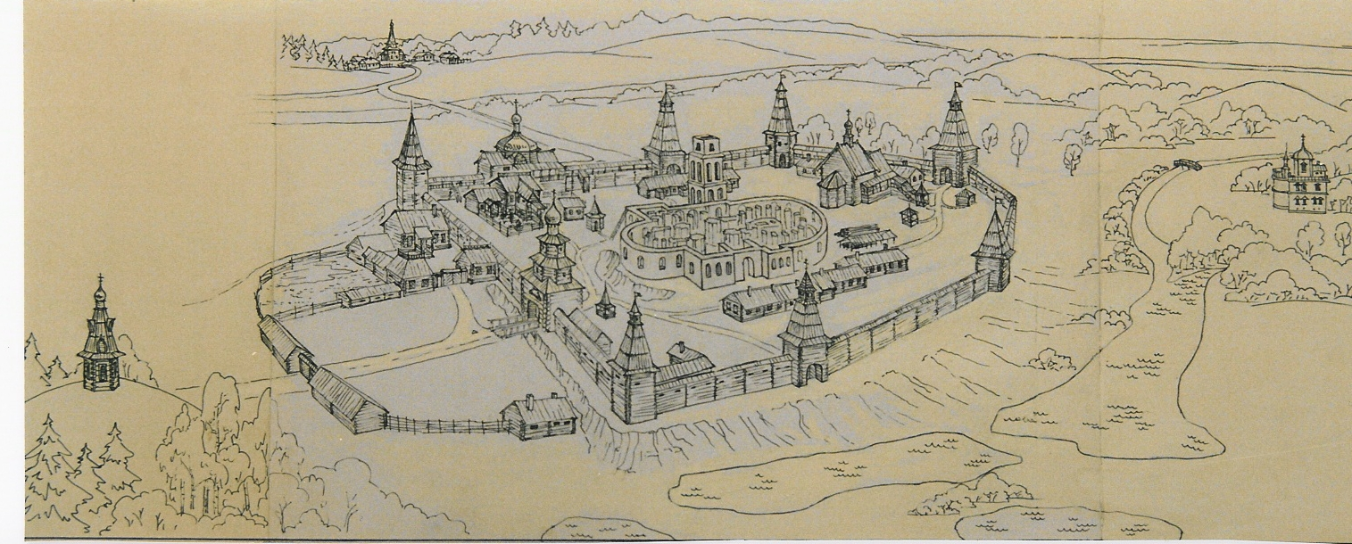

Краткое историческое описание Воскресенского, новый Иерусалим именуемого, монастыря, заимствованное из истории российской иерархии. М. В типографии Готье. 1852. С.10
Г.М. Зеленская. Елеонская часовня Нового Иерусалима. Никоновские чтения. М. Лето. 2005.
Колотий Н.А. Русская Палестина- ландшафтная икона Святой Земли. М. Русский Вестник. 2011.

